En la siguiente figura se presenta la comparativa

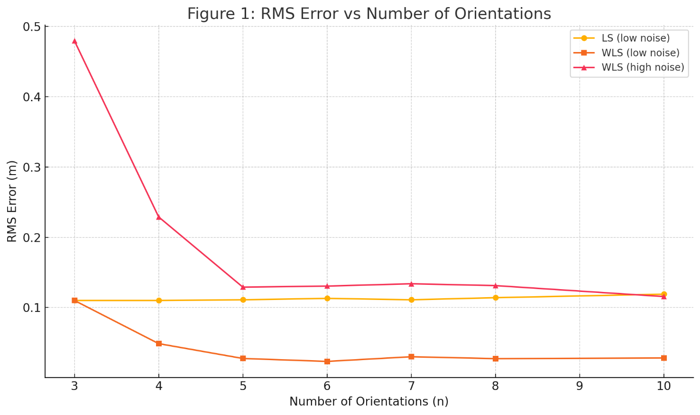

Figure 1: RMS Error vs Number of Orientations
– Yellow circles: LS (low noise, B = 10⁻²¹.⁸)
– Orange squares: WLS (low noise)
– Red triangles: WLS (high noise, B = 10⁻²¹)
Discussion:
- LS remains essentially flat around 0.11 m for all nnn. This flat trend reflects that unweighted LS cannot exploit extra orientations under low-noise conditions.
- WLS (low noise) exhibits a sharp drop from 0.11 m at n=3n=3n=3 to ≈ 0.027 m at n=6n=6n=6, then plateaus. The weighting by SNR effectively down-weights poor measurements, enabling a sub-centimeter RMS with only 5–6 orientations.
- WLS (high noise) starts at 0.48 m for n=3n=3n=3 (dominated by noisy ratios), but quickly improves to ≈ 0.13 m by n=5n=5n=5. Beyond n=5n=5n=5, additional orientations yield diminishing returns, converging toward the LS baseline.
Conclusions:
- Incorporating SNR-based weights (WLS) dramatically improves accuracy over LS, especially under low-noise conditions, reaching ~0.02–0.03 m RMS with just 5–6 orientations.
- Under high noise, WLS still outperforms LS, cutting RMS by ~70 % from 0.48 m to 0.13 m once n≥5n≥5n≥5.
- The marginal gain beyond 6 orientations is limited for both noise regimes, suggesting an optimal trade-off at n=5n=5n=5–6.
This figure supports that weighted least squares is a simple yet powerful approach for enhancing VLP accuracy when SNR varies across orientations

Figura 1:

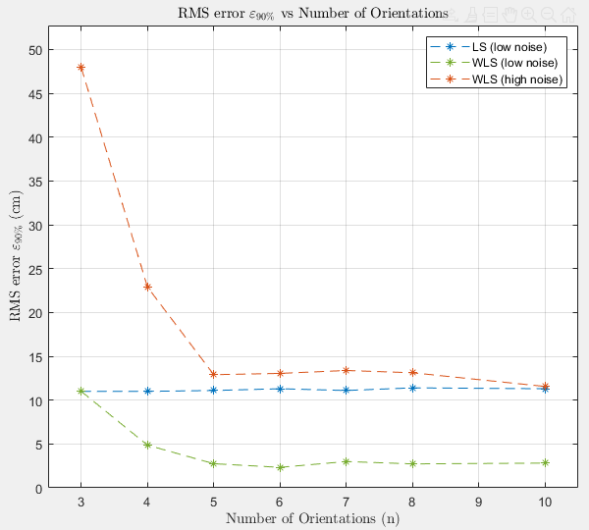

Tiempo promedio es de 2h por cada *.

Figure 2: Comparacion de estimación de las diferentes configuraciones.Pero con el mismo nivel de ruido

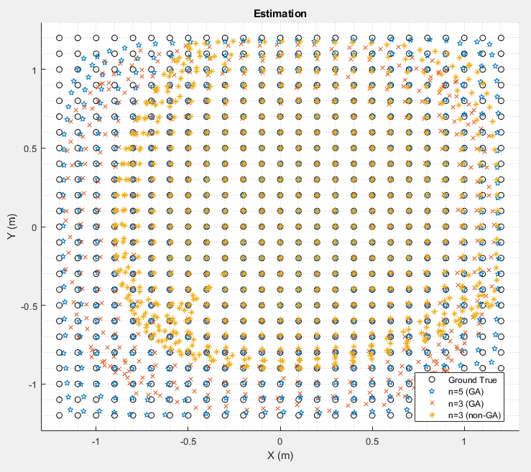

Con el mismo nivel de ruido: N0 = …
RMS_90% = 39.75cm (n=3, non-GA)
RMS_90% = 11.36cm (n=3, GA)
RMS_90% = 2.92cm (n=5, GA, WLS)

Figura 3:
Se debe discutir el hecho interesante de los algulos tienden a cubrir el punto mas lejano, asi para dar luz sobre ese SNR más dificil; descuidando las partes traseras, sin embargo esas son cubiertas con los otros vectores y ponderadas con el WLS. Por eso es interesante notar que el angulo del centro al ultimo punto es 58° similar a los grados que el algotirmto genetico encontro. Se deduce que es por el SNR.

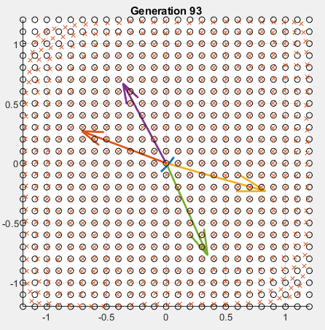
N=5, low noise, WLS

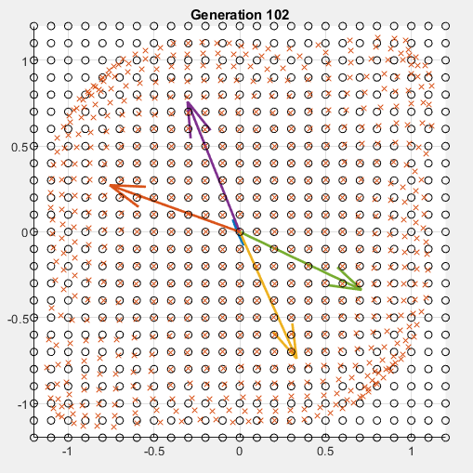
N=5, high noise, WLS

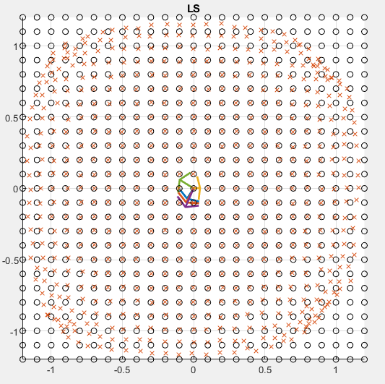
N=5, low noise, LS

En este escenario, si alguno de los vectores aumenta el angulo generará mejores SNR en un sentido y peores en otro sentido; por lo que terminan inhiviendo el comportamiento y siempre tendiendo hacia algulos pequeños que distribuyan el SNR uniformemente.

Conclusiones:
N = 5 es el mejor trade-off
El metodo WLS mejora los resultados
Tomar en cuenta el SNR en los cálculos es sumamente importante
Los algoritmo de GA permiten encontrar las orientacioens óptimas en un proceso de generaciones.
Las orientaciones óptimas encontradas con el algoritmo genetico sirven como punto de partida para el algoritmo de ML.

Nota:

Dejar en claro las Consideraciones que esta parte de simulación aportan sobre la siguiente etapa experimental.

Integrar con la descripción metodológica de la etapa siguiente donde se emplea Machine Learning y PINN. Los fundamentos y como se integrará en todo el proceso. Además de lo que se hara en el futuro.
  - Fundamentos, funcion de pérdida, sistema residual, etc.
  - Metodología a seguir.
  - Que experimentos se realizarán, detallar (que produciran figuras)

Adicionalmente, como un bonus, mencionar el analsis en 3D: Simulaciones iniciales, alternativas de solución.

Organización:

PPT 1
- (lo último conversado)
- Presentacion del Problema (porque optimizo las orietaciones?)
- Sistema (gráfica) (2D: h conocido)
- Metodología general ( (1) Orientaciones (2) Machine Learning )
- Estudio de la optimización y numero de orientaciones. (Preguntas)
(a) Generalizacion del determinacion de posicion con más orientaciones:
* n=3: Problema deterministico.
* n=4,5,… Problema sobre-determinado
* LS
* Uso de SNR: WLS

* Ejemplo: Bajo las mismas condiciones (ruido, m, Pt, Adet) el RMS varía dependiendo de la orientación.
Imagen de diferentes configuraciones de 3 orientaciones en la estimacion de posicion y el error que estos producen.

(b) Algoritmo Genéticos para determinación de la mejor combinacion de orientaciones.
* GA
- Resultados
- Conclusiones
* Es necesario registrar el SNR
* …
- Machine Learning (DNN-pura, PG-RNN-WLS, PINN-WLS)

- Temas administrativos:

PPT 2
- Estudio en 3D

